E. Fleurat – MH Oger – juin 2015
Mission maternelle 72

Deux familles ………………………………………………………………..
Puzzle et rangement ……………………………………………………….
Une autre forme de générosité ……………………………………………
Les richesses de la pauvreté ………………………………………………
Le rangement pour offrir les moyens de conduites autonomes ……
Variantes et liens …………………………………………………………….

Un exemple de jeu d’assemblage : les puzzles

Deux familles sont à distinguer :

Par encastrements :
Certains puzzles peuvent consister à reproduire une image ou un dessin par recomposition
- le modèle peut être placé dessous, les enfants superposent les pièces au modèle ;
- le modèle peut être placé à côté, les enfants reproduisent à l’identique en encastrant les pièces.

Par juxtaposition (les bords sont droits) :
- les enfants recomposent une image ou un dessin en juxtaposant des pièces aux bordures ;
- les enfants recomposent une forme complexe à partir d’une forme de base en juxtaposant les éléments

Comme de nombreux autres jeux éducatifs présents dans les écoles, les puzzles sont exploitables bien au-delà de leurs usages habituels. Dans un premier temps, ils sont exécutés en autonomie. L’enfant est seul et s’amuse à faire coïncider diverses pièces entre elles. C’est tâche est dépourvue de toute contrainte, seul le plaisir de faire et de réussir prévaut. Nous sommes en présence d’un jeu libre d’exploration qui a pour fonction d’exercer entre autres :
- des habiletés manuelles : saisie, manipulation, orientation, encastrement ;
- des aptitudes visuelles : choix et manipulation d’une forme pour la faire coïncider avec une autre ;
- des stratégies logiques : commencer par, observation des zones de couleurs ou de tracés, etc.

Il importe de laisser l’enfant jouer librement à plusieurs reprises, sans attentes spécifiques, mais en valorisant les réussites et en apportant quelques informations ponctuelles par le geste ou la parole. Lorsque l’enfant réussit régulièrement un puzzle, il est temps d’envisager le niveau supérieur. Celui-ci peut être disponible ou nécessiter une rotation de matériel.

La vie de ce puzzle n’en est par pour autant achevée. Un puzzle peut passer du statut de « jeu d’exploration » libre, à un statut de « jeu structuré », à règles et coopératif. Cette dernière caractéristique lui octroie une dimension sociale intéressante.

Puzzle et rangement

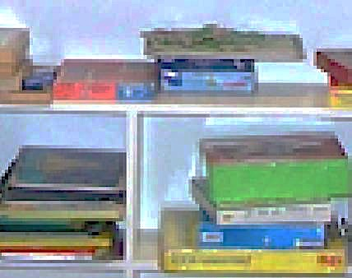
Les puzzles font partie des jeux éducatifs traditionnels rencontrés dans toutes les classes de maternelle. De la petite à la grande section, les enfants bénéficient d’un large choix présenté sous des formes diverses et variées. La plupart du temps, des étagères accueillent les plaques ou les boites sans organisation particulière, avec une prodigalité rarement mise en défaut.

Photo 1 : un rangement « généreux »

La photo 1 présente un meuble illustrant ce rangement « généreux ». L’enfant est à peu près certain que les étagères contiennent un puzzle qui lui conviendra.

Cette abondance et cette diversité témoignent d’une volonté d’offrir à chaque enfant un jeu dans lequel il trouvera du plaisir à agir tout en effectuant les nombreux apprentissages liés à ce type de matériel.

Cependant, face à ces étagères copieusement garnies, l’enfant reste désemparé. Une sensation d’écrasement l’envahit et il ne sait que choisir au milieu de cette profusion d’objets difficilement identifiables. Il hésite alors sur l’objet de son choix. En l’absence d’indications claires quant à la nature de l’activité ou du jeu, il opte pour celui qui offre une apparence tentatrice. Il s’attarde sur la forme, la taille ou les illustrations visibles sur les boites. Lorsqu’il a identifié quelques éléments qui lui plaisent, il a alors tendance à les rechercher pour les utiliser à nouveau lors de nouvelles séances. Il restreint ainsi ces activités autonomes à celles qu’il connait déjà, et tire peu de profit des nombreuses autres possibilités offertes par la diversité exposée.

Une étagère généreuse présente donc l’inconvénient de désorienter l’enfant par l’absence d’identification des activités proposées, la diversité des objets, mais aussi la difficulté à s’en saisir ou à les ranger, tant les risques de provoquer des chutes provoquent un effet dissuasif. La diversité offerte ne profite qu’à une minorité, une large majorité préférant la sécurité de jeux déjà expérimentés seuls ou avec un tuteur ou un adulte.

Dans l’exemple présenté sur la photo 1, les étagères ne sont pas identifiables par les enfants. Ils errent d’abord à travers la classe, puis effectuent un choix basé sur l’apparence. Ils réalisent ensuite toujours les mêmes séries de puzzles qu’ils connaissent déjà et qui les rassurent. En l’absence de référence de rangements, ils les « remettent » sur les étagères sans prendre soin de respecter un ordre ou une disposition. Il est alors fréquent de constater une dispersion des pièces lorsqu’un puzzle est renversé ou positionné en équilibre précaire.

Une autre forme de générosité

Le matériel proposé sur les étagères à hauteur des enfants doit donc d’abord attirer le regard par une mise en valeur claire et aérée. Ce matériel est regroupé par grandes catégories, si possible dans un même meuble ou un même espace bien identifiés. Lorsque tous les objets sont exposés « à plat », sans être recouverts, ils s’offrent au regard sans effort et stimulent l’intérêt.

Pour une identification à plus grande distance, le repérage peut être facilité par le positionnement vertical de l’un des puzzles, ou par le positionnement d’une étiquette aisément reconnaissable. Celle-ci permet un repérage aisé pour l’enfant en autonomie, ce qui n’exclut en rien la programmation d’un temps de découverte avec accompagnement de l’adulte.
Selon le niveau ou les compétences des enfants, les étiquettes évoluent dans leur présentation. Elles privilégient d’abord l’image puis ménagent une place de plus en plus importante à l’écrit.
Les exemples ci-dessous en proposent quelques illustrations.

Exemple 1 Exemple 2 Exemple 3
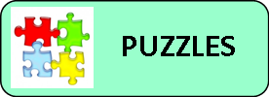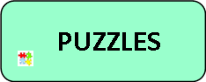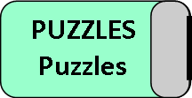

L’exemple 1 s’adresse aux non-lecteurs. L’image est privilégiée tout en créant une association avec une graphie. L’exemple 2 est accessible aux enfants déjà familiarisés avec l’exemple 1 et ne réserve qu’une place minimale à l’mage. L’exemple 3 fait disparaître l’image derrière un rabat - en gris sur l’image -, et présente la double graphie du mot « puzzle » pour engager une correspondance « majuscules / minuscules » informelle. L’enfant en proie au doute, peut ouvrir le rabat pour retrouver l’image de référence s’il le souhaite*.

Ce dispositif de repérage ne trouve sa pleine efficacité que s’il fait l’objet d’activités ludiques au cours desquelles les élèves doivent retrouver l’emplacement des étiquettes ou se les faire amener par un messager auquel ils en auront exprimé la demande. Le langage de communication est ainsi mis au service du jeu comme de la connaissance.

*Ce dispositif de substitution progressive de l’image par la graphie est applicable pour de nombreuses activités, notamment la reconnaissance des prénoms sur une « planche » plastifiée type trombinoscope. Celle-ci présente au début les photos associées à la graphie des prénoms, puis évolue par étapes vers une planche de prénoms où varient le positionnement, la police, la taille, etc. Le recensement des présents / absents ainsi que leur comptage devient un jeu de recherche qui implique l’ensemble des enfants.

Les richesses de la pauvreté

La suppression des empilements entraîne rapidement une impression de pauvreté dans l’offre de matériel à destination des enfants. En contrepartie, la facilité de repérage, l’effet d’attraction généré par une visibilité sans entraves, les amènent à diversifier leurs choix. L’enseignant pour sa part, est en mesure de s’assurer que tous ont bien découvert chaque puzzle mis à disposition, en établissant un simple outil de pointage.
Il devient alors possible de programmer une rotation du matériel pour permettre une progression dans la complexité ou la difficulté des activités. Le tableau ci-dessous en propose un exemple.

Tableau 1 : progressivité puzzles

PUZZLES progr. | <8p niveau1 | <8p niveau 2 | <15p niveau 1 | <15p niveau 2 | >15p niveau 1 | >15p niveau 2
empreinte
bordure droite
Bordure encastrée | Le clown
3D

Le tableau 1 permet de dresser un état des lieux relatif au matériel « puzzle », et d’envisager une mise à disposition progressive selon le niveau de difficulté.
Exemple : « le clown » est un puzzle à bordures encastrables de moins de 8 pièces. Il est coté « niveau 1 » car l’image est simple et les bordures peu « tourmentées ». La reconnaissance visuelle ainsi que les procédures de mise en coïncidence par rotation peuvent être qualifiées de faciles.

Des logiciels gratuits permettent à l’enseignant de proposer des puzzles sur écrans à partir de photos qu’il a lui-même réalisées. Il lui est alors recommandé d’imprimer et de réaliser ceux-ci sur papier cartonné plastifié avant de les proposer aux élèves sur écrans, particulièrement dans le cas des plus jeunes.

Pour les puzzles comme pour bien d’autres jeux éducatifs, la limitation en quantité entraîne une rotation du matériel selon une progression choisie. Le matériel exposé trouve ainsi sa place dans le projet pédagogique de l’enseignant selon une démarche simple :
- mise à disposition de matériel, du niveau A au niveau D, puis du niveau B au niveau E, etc.
- accompagnement des enfants dans leur découverte et leur utilisation du matériel ;
- incitation à son utilisation dans les travaux en autonomie ;
- pointage par élève pour organiser la rotation du matériel.

Mais que faire du matériel ôté des étagères des élèves ?
Limiter la quantité de matériel accessible entraîne inévitablement la mise en place d’espaces de stockage : en hauteur, hors de portée des enfants, dans des armoires, dans un local dédié, etc. Le mode de stockage ainsi que sa gestion, impliquent l’ensemble de l’équipe enseignante de l’établissement.

Le rangement pour offrir les moyens de conduites autonomes

Lorsqu’il évolue dans un environnement dans lequel le matériel est clairement identifié, l’enfant est en mesure d’adopter des comportements autonomes. En effet, les conséquences d’un rangement clair et aéré ne se limitent pas à la facilité de repérage. Il s’en dégage conjointement un sentiment de paix et de sécurité qui influe fortement sur le climat de la classe.

Le désordre capté par l’œil ou l’audition entraîne des désordres dans l’état mental de chacun.

Il reste à transférer l’expérience des puzzles sur d’autres jeux éducatifs :
- jeux d’exploration et d’exercice ;
- jeux de constructions ou d’assemblages ;
- jeux à règles.

Photo 3 : des plateaux d’activités autonomes (jeux d’exercice)

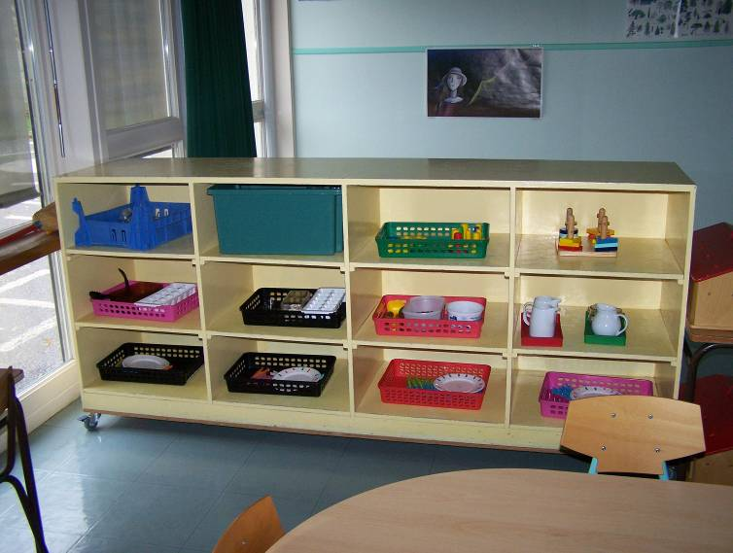

La classe s’organise alors pour devenir un environnement où l’enfant se repère parfaitement et où peut fleurir la nouveauté selon un rythme maîtrisé. Les activités en autonomie se déroulent sereinement tandis que l’enseignant est en mesure de mener des activités avec des groupes d’élèves.

RAPPEL
Toute activité proposée en autonomie doit avoir fait l’objet d’un accompagnement préalable par un tuteur ou un adulte. Si certains enfants sont en mesure d’agir seuls en raison d’un vécu spécifique, il n’en est pas de même pour la majorité. L’autonomie s’apprend. Elle se nourrit de sécurité et d’explicite.
L’objectif à terme, consiste à amener chaque enfant à valider formellement ses réussites sur un cahier, un carnet, une affiche ou tout autre support. A cet effet, il sollicite l’enseignant pour s’assurer de la validation finale et obtenir un élément tangible pour matérialiser sa réussite, une gommette à coller dans un tableau à double entrée par exemple.

Variantes et liens

Les trois variantes ci-dessous permettent d’exploiter pleinement le potentiel des puzzles ou autres jeux de construction, de mémoire ou de logique. Elles apportent une seconde vie à des jeux qui méritent mieux qu’un simple destin occupationnel.

- « Contre la montre »
L’enfant doit réaliser son puzzle avant la fin de l’écoulement du sablier ou d’une durée chronométrée. La pression temporelle raisonnable entraîne une stimulation qui accélère les fonctions motrices et intellectuelles et en améliore la maîtrise. Pour éviter que le joueur ne reste seul face à son chronomètre, il est conseillé de proposer l’activité par binômes. Chaque joueur peut alors réaliser son propre puzzle, ou les deux peuvent se consacrer au même. L’objectif consiste à réussir « tous les deux » l’épreuve, ce qui implique d’éventuels temps d’entraide.

- « Avec magasinier »
Le joueur J doit réaliser une partie définie d’un puzzle, mais les pièces sont enfermées dans un magasin. Il doit donc demander au magasinier M, celles dont il a besoin. Ainsi, c’est en décrivant la forme dont il a besoin ou ce qu’elle représente, qu’il sera en mesure d’accomplir sa mission. Une coopération entre les deux joueurs est indispensable.

- « Avec messager »
Nous sommes dans la même situation que dans le jeu précédent. Malheureusement, le joueur J et le magasinier M sont éloignés l’un de l’autre et ne peuvent se déplacer. Ils doivent donc recourir aux services d’un messager qui transmettra la commande de J à M et les éventuelles réclamations de l’un ou de l’autre.

